Міністерство науки і освіти України

Національний університет кораблебудування ім. адмірала Макарова

Кафедра економічної теорії

Курсова робота на тему:

«Грошові доходи домогосподарств та проблеми їх розподілу.»

Науковий керівник

(підпис)

Студент гр. (підпис)

Миколаїв 2010

**Графік виконання робіт**

|  |  |  |
| --- | --- | --- |
| Модуль (розділ) | Кількість балів за виконання | Термін виконання |
| Створення плану |  |  |
| Критичний аналіз літературних джерел |  |  |
| Дослідження вивченості та актуальності проблеми в Україні |  |  |
| Дослідження проблемної ситуації на підприємстві та пошук шляхів її вирішення |  |  |
| Оформлення роботи |  |  |
| Захист роботи |  |  |
| Разом |  | Х |

Керівник______________________________________________/ ____________________/

(прізвище, ім’я та по батькові) (підпис)

Студент______________________________________________/ ____________________/

(прізвище, ім’я та по батькові) (підпис)

НАЦІОНАЛЬНИЙ УНІВЕРСИТЕТ КОРАБЛЕБУДУВАННЯ  
ІМЕНІ АДМ. МАКАРОВА

**ЗАВДАННЯ  
НА КУРСОВУ РОБОТУ**

**Студента гр. 2411**

Тема **«Грошові доходи домогосподарства та проблеми їх розподілу»**

Вихідні данні.

1. Долан Є, Ліндсей Д. «Мікроекономіка».
2. Макконелл, Брю «Економікс».
3. Піндайк Р., Рубінфельд Д. «Мікроекономіка».
4. Гребенников П.И., Тарасович Л.С. «Мікроекономіка».
5. Кириленко В.І. «Мікроекономіка».
6. Нуреев Р.М. «Основи економічної теорії. Мікроекономіка».
7. Яковлева Е.Б. «Мікроекономіка».

Перелік питань, що належать до розробки.

1. Домогосподарство як отримувач доходу.
2. Домогосподарство як витратна група.
3. Види грошових доходів домогосподарств України.
4. Розподіл грошових доходів населення України.
5. Моделювання поведінки виробника.

Дата видачі завдання

«____»_____________ 2010 р.

**ЗМІСТ**

ВСТУП 5

РОЗДІЛ І. Домогосподарства як суб’єкт мікроекономіки 6

1.1 Домогосподарство як отримувач доходу 6

1.2. Домогосподарства як витратна група. 8

РОЗДІЛ ІІ. Аналіз грошових доходів домогосподарств в Україні 8

2.1. Види грошових доходів домогосподарств України 8

2.2. Розподіл грошових доходів населення України. 8

РОЗДІЛ ІІІ. Моделювання поведінки виробника 8

Умова задачі 8

Таблиця 8

Пояснення до розрахунків. 8

Відповіді на питання. 8

Графік. 8

ВИСНОВОК 8

СПИСОК ВИКОРИСТАНОЇ ЛІТЕРАТУРИ 8

# ВСТУП

Однією з важливих проблем, що постали перед державою в умовах трансформаційних перетворень, є необхідність перегляду та зміни підходів щодо взаємодії держави і громадян.

**Домогосподарство** — унікальне соціально-економічне утворення, основа життєдіяльності будь-якого суспільства. У ньому концентруються всі аспекти людського життя: біологічні, соціальні, економічні; а основою завжди була, є та залишається сім'я — засноване на шлюбі і кровному зв'язку об'єднання людей, пов'язаних спільністю побуту і взаємною відповідальністю

**Метою** написання данної курсової роботи є дослідження грошових доходів домогосподарств з мікроекономічної точки зору та проведення аналізу розподілу суспільного доходу між верствами населення.

Тема грошових доходів домогосподарств та проблема їх розподілу сьогодні є **дуже актуальною**, тому що на теперішній час з переходом нашої країни до ринкової економіки досить гостро стала тема розгляду домогосподарств, як елементів мікросистеми. Ця ситуація потребує досить ретельного вивчення обміну ресурсів домогосподарствами з іншими суб’єктами ринку.

**Об'єктом дослідження курсової роботи** є грошові доходи домогосподарств.

**Завдання:** дослідити грошові доходи домогосподарств та функції домогосподарств як учасника ринку; проаналізувати принципи розподілу грошових надходжень між різними верствами населення та причини їх нерівності.

У першому розділі досліджено грошові доходи домогосподарств та функції домогосподарств як учасника ринку.

Другий розділ присвячений вивченню грошових доходів домогосподарств в Україні та проблемам їх розподілу.

Третій розділ – практична частина. Аналіз моделі діяльно

# РОЗДІЛ І. Домогосподарства як суб’єкт мікроекономіки

## 1.1 Домогосподарство як отримувач доходу

Домогосподарство - суб'єкт економіки, що складається з одного провідного самостійного господарства індивіда або, частіше, групи людей, що живуть спільно й ведучих спільне господарство. Як правило, така група осіб об'єднана родинними або сімейними зв'язками. Домогосподарства є об'єктом вивчення економіки, соціології, психології й ін. суспільних наук.

Домогосподарству як одному з суб'єктів мікроекономіки належить надзвичайно важлива роль у системі економічних відносин.

По-перше, задоволення потреб домогосподарства у матеріальних та нематеріальних благах виступає природною метою виробництва. Попит домогосподарств є одним з найвагоміших компонентів сукупного попиту на кінцеві блага.

По-друге, домогосподарства як власники виробничих факторів передають їх діловим одиницям (підприємствам), які мають здійснювати їхнє ефективне поєднання.

По-третє, частина доходу, що не використовується домогосподарством впродовж поточного періоду, перетворюється на заощадження і може за певних обставин стати потужним джерелом економічного зростання країни. Можна констатувати, що домогосподарство виконує в економіці три основні функції: споживання, постачання факторів виробництва та заощадження. Отже, домогосподарство - це економічна одиниця, що складається з одного та більше чоловік, які ведуть спільне господарство, що забезпечує економіку факторами виробництва і використовує зароблені на цьому кошти для поточного споживання товарів та послуг і заощадження з метою задоволення своїх потреб. Проте з погляду мікроекономічного рівня господарювання провідною виступає, безумовно, функція споживання.

Домогосподарства тісно пов’язані з іншими суб’єктами мікросистеми. Це показано на малюнку.

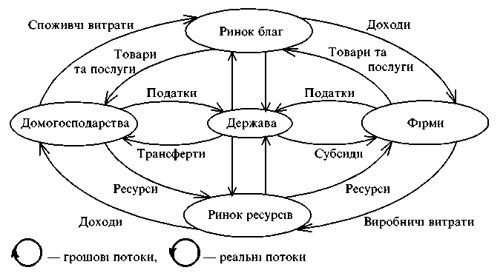

На ринку благ домогосподарства купують необхідні їм товари і послуги у фірм. На ринку ресурсів, навпаки, фірми купують у домогосподарств необхідні їм ресурси: капітал, робочу силу, природні ресурси для здійснення виробничого процесу. Економічна система є замкненою. Доходи одних економічних суб'єктів є витратами інших економічних суб'єктів. У моделі наявні два види потоків: "доходи—витрати" та "ресурси—товари" і послуги. Вони здійснюються одночасно у протилежних напрямах і постійно повторюються. Потік товарів і послуг здійснюється проти годинникової стрілки. Ринки благ та ресурсів балансуються потоками грошових платежів за годинниковою стрілкою. Домогосподарства на ринку благ здійснюють грошові платежі. Фірми на ринку ресурсів також купують робочу силу, капітал, природні ресурси, здійснюючи при цьому грошові витрати. Держава бере участь у регулюванні економіки трьома способами: 1) збиранням податків; 2) здійсненням державних витрат; 3) регулюванням кількості грошей в економіці.

У результаті взаємодії двох ринків відбувається кругообіг, а між самими ринками досягається рівновага

Бюджет домогосподарства - це всі грошові надходження, що їх отримують з різних джерел усі члени сім'ї. Для переважної частини домогосподарств основним джерелом формування бюджету є заробітна плата.

Існують два взаємопов’язаних підходу до вивчення проблеми розподілу доходу: 1) за функціями, які дозволяють розподілити цей дохід; 2) за видами домашніх господарств, які отримують доход.

Функціональний розподіл доходу показує, яким чином грошовий доход суспільства ділиться на заробітну плату, ренту, процент та прибуток. В цьому випадку сукупний доход розподіляється залежно від функції, яку виконує отримувач доходу. Заробітна плата виплачується за працю, рента і процент – власникам ресурсів, які знаходяться чиїйсь власності; прибуток поступає до власників корпорацій та некорпоративних підприємницьких структур.

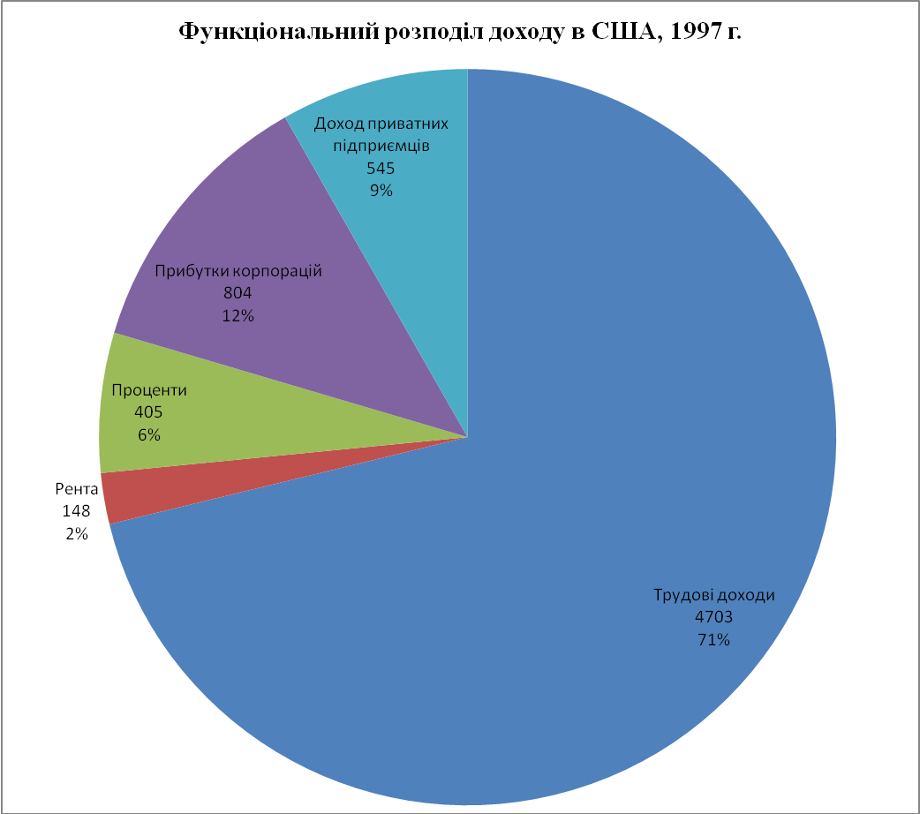

Функціональний розподіл совокупного національного доходу в США за 1997 р. зображено на малюнку вище. Очевидно, що найбільшим джерелом доходу домогосподарств служать заробітна плата і платня, що виплачується робітникам і службовцям компаніями або державними установами, які наймають їх на роботуі. У змішаній економіці основна частина загального сукупного доходу приходить на працю, а не на "капітал". Дохід приватних підприємців-власників - лікарів, адвокатів, дрібних власників, фермерів - є, по суті, комбінацією заробітної плати, прибутку, ренти і відсотка. Деякі види таких платежів є платою за власну працю, інші - прибутком від власного бізнесу. Суть інших трьох джерел зрозуміла з їх назв. Деякі домогосподарства володіють акціями корпорацій і отримують від них доход у вигляді дивідентів. Багато домогосподарств володіють також облігаціями та ощадними рахунками, які приносять прибутки у вигляді процентів. Рентний доход домогосподарсва отримують за надання компаніям будівель і природних ресурсів (включаючи землю).

Особисте розподілення доходу показує, як увесь грошовий доход ділиться між частинами домашніх господарств.

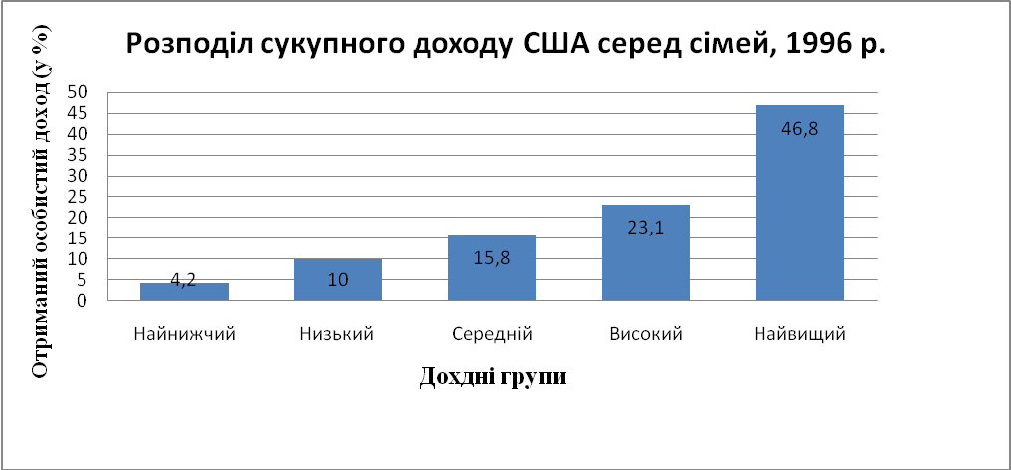

Малюнок дає нам уявлення про те, як виглядає такий розподіл. Тут домогосподарства розподілені на 5 чисельно рівних груп (децелів), висота діограм показує долю сукупного доходу який отримала кожна група. В 1996 р. найбідніші 20% сімей отримали приблизно 4% сукупного особистого доходу – замість 20%, які вони отримали б за рівномірного розподілу доходу. В порівнянні з цим найбільш забеспечені 20% сімей отримали приблизно 47% особистого доходу. Більшість економістів збігаються у поглядах, що в розподілі американських доходів панує значна нерівність. [1, с 85]

*Грошові доходи* є основною складовою загальних доходів і включають:

**Трудові доходи** – заробітна плата, премії, інші винагороди, виплати і допомоги, отримані за основним і додатковими місцями роботи як у грошовій, так і в натуральній формах оплати за виключенням прибуткового податку та інших утримань відповідно чинного законодавства.

**Доходи від підприємницької діяльності та самозайнятості -** особисті доходи від підприємницької, фермерської та самостійної господарської діяльності громадян (тобто без урахування видатків, пов'язаних з цією діяльністю).

Джерелом доходу домогосподарства можуть бути надходження від індивідуальної трудової діяльності, виплати за паєм членам кооперативів та дивіденди, якщо в сім'ї є члени акціонерних товариств. Основним джерелом доходів власників промислового, торгового, позичкового і земельного капіталу є відповідно промисловий прибуток, торговий прибуток, позичковий процент і земельна рента.

**Доходи від власності** - отримані дивіденди по акціях та інших цінних паперах, відсотки по вкладах в банківські установи, доходи від здачі в найми нерухомості (житла, гаражів, дач, земельних ділянок тощо).

**Доходи від продажу нерухомості** - грошові доходи, отримані від продажу квартир, дач, гаражів, будинків, частини будинку, земельних ділянок.

**Доходи від продажу особистого і домашнього майна -** грошові доходи, отримані від продажу особистого і домашнього майна (автомобіля, ювелірних прикрас, одягу, меблів тощо) незалежно від вартості їх початкової купівлі.

Важливим джерелом формування доходів домогосподарства є **особисте допоміжне господарство**, яке має місце як в умовах капіталізму, так і в умовах соціалізму. Його ведуть трудящі за умови, що заробітна плата за основним місцем роботи є недостатньою для існування сім'ї. В структурі доходів домогосподарств України питома вага доходів від особистого допоміжного господарства в кінці 90-х років становила 5-10%, що втричі більше у порівнянні з кінцем 80-х років.[8, c 52]

*Доходи від особистого підсобного господарства*включають дві складові:

1. **грошові доходи від продажу сільськогосподарської продукції,** виробленої в особистому підсобному господарстві та отриманої домогосподарством в порядку самозаготівель;
2. **вартість спожитої продукції, отриманої з особистого підсобного господарства та від самозаготівель.** При розрахунку цієї статті доходу виключаються матеріальні витрати на виробництво продукції (транспортні витрати, витрати на купівлю кормів, сільськогосподарської техніки та обладнання, насіння, добрива, засобів захисту рослин, ліків для худоби тощо). В цей показник також включається вартість отриманих з особистого підсобного господарства продуктів харчування, алкогольних напоїв та тютюнових виробів, подарованих родичам та іншим особам, а також - вартість спожитих продуктів, отриманих в порядку самозаготівель. Оцінка спожитих натуральних надходжень здійснюється за середніми цінами купівлі відповідних товарів у звітному періоді.

**Пенсії –** всівиди трудових і соціальних пенсій: за віком, за інвалідністю, у зв'язку з втратою годувальника, соціальні, військовослужбовцям та інші.

**Стипендії** — всі види стипендій, які виплачуються учням професійно-технічних учбових закладів, студентам, які навчаються з відривом від виробництва у вищих та середніх спеціальних навчальних закладах, включаючи стипендії, які виплачуються підприємствами та організаціями, стипендії та інші виплати аспірантам, ординаторам.

**Допомоги** - всі види одноразових та щомісячних допомог, отриманих населенням з державного та місцевого бюджетів, фондів соціального захисту, від профспілкових організацій, за рахунок коштів підприємств та з інших джерел. З загального обсягу допомог виділяються:

1) **допомога по безробіттю** – допомога , яку отримують непрацюючі громадяни працездатного віку, які мають статус безробітних (зареєстровані в державній службі зайнятості);

2) **допомога малозабезпеченим сім'ям** – адресна соціальна допомога малозабезпеченим сім'ям, запроваджена з метою надання матеріальної підтримки найменш соціальне захищеним верствам населення;

3) **допомоги на дітей** – одноразова допомога у зв'язку з народженням дитини, допомога по догляду за дитиною у віці до 3 років, допомога сім'ям, які виховують дітей у віці від 3 до 6 років, грошові виплати матерям (батькам), які доглядають трьох і більше дітей віком до 16 років тощо;

4) **інші допомоги** – допомога сім'ям осіб, які загинули при виконанні службових обов'язків, допомога на поховання, всі види допомог від місцевої влади, допомога по догляду за інвалідами, особами похилого віку тощо.

**Допомога від родичів та інших осіб –** включає дві складові:

1) **допомогу грошима** – гроші, отримані в подарунок від родичів, знайомих, інших осіб;

2) **допомогу від родичів та інших осіб** продовольчими товарами у вартісній оцінці, яка здійснюється за середніми цінами купівлі відповідних товарів у звітному періоді.

**Аліменти** – на утримання неповнолітніх дітей, батьків похилого віку тощо. Також по цій статті враховуються допомоги, які виплачуються органами соціального забезпечення під час розшуку батьків, які ухиляються від сплати аліментів.

Важливим джерелом доходів домогосподарства є виплати і пільги суспільних фондів споживання, про що говорилося вище. В даному випадку лише уточнимо, що грошові виплати із суспільних фондів споживання (пенсії, стипендії, дотації, допомоги і т.п.) використовуються населенням так само, як і заробітна плата. В той час, як пільги, що їх одержує населення за рахунок суспільних фондів споживання, не мають грошової форми. їх одержують у вигляді безплатного медичного обслуговування, безплатної освіти, дотування витрат на житло і т.п.

Для виміру фактичного розподілу доходів використовують «криву Лоренца» і «коефіцієнт Джіні», що показують, яка доля сукупного доходу доводиться на кожну групу населення, що дозволяє судити про рівень економічної нерівності в даній країні.

«Крива Лоренца» — це метод графічного зображення рівня концентрації явища. Для її побудови на обидві осі координат наносять процентну масштабну шкалу (від 0 до 100 %). Для точок кривої абсцисами служать одиниці сукупності, а ординатами — значення ознаки. Рівномірний розподіл ознаки буде представлений у такому разі діагоналлю, званою «лінією рівномірного розподілу», а нерівномірне — «лінією Лоренца», відхилення якої від діагоналі і характеризує міру нерівномірності.

Таким чином, якщо прийняти величину доходу і чисельність населення за 100 %, то пряма ОА покаже абсолютно рівномірний розподіл сукупного доходу між всіма групами населення. Проте реальний розподіл завжди характеризуватиметься відхиленням від цієї прямої. Абсолютно нерівномірний розподіл збігся б з осями координат. Але оскільки «надбідні» і «надбагаті» завжди складають незначну частину ринкового суспільства, то перед нами буде деяка крива («крива Лоренца»), відхилення якої від діагоналі наочно покаже ступінь нерівномірного розподілу доходів.

Для розрахунку конкретного рівня нерівності в розподілі доходів поступають таким чином. Площу, утворену лініями рівномірного і нерівномірного розподілу доходів (вона на графіці заштрихована), відносять до площі трикутника ОАВ. Отриманий результат і є «коефіцієнт Джіні».

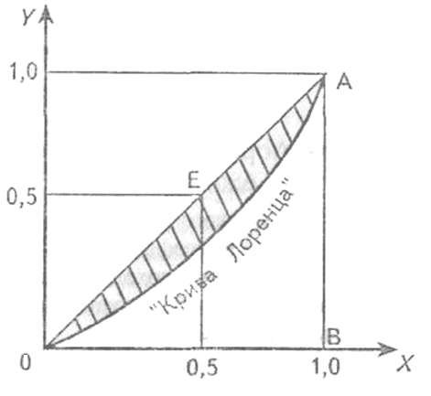

Розмір доходу супроводиться випереджаючим збільшенням його частини, що «зберігається». Виняткова складність ринкової економіки полягає в тому, що пропорція між «вжитком» і «збереженням» доходів зумовлює величини сукупних витрат і сукупних заощаджень в суспільстві (зі всіма витікаючими звідси наслідками для макроекономічних процесів), і в той же час ця пропорція сама відображає міру збалансованості макроекономічних процесів. Ось чому мистецтво регулювання ринкової економіки полягає не в знаходженні якихось універсальних «рецептів» управління нею, а в умінні визначити домінуючий чинник в даній ринковій ситуації. І часом виявляється, що таким чинником є пропорція, в якій рядової одержувач доходів вирішує розділити свій дохід між вжитком і збереженням. Схилити його до ухвалення оптимального для суспільства рішення — така деколи «надзадача» механізму регулювання ринкової економіки в конкретній ситуації.

## 1.2. Домогосподарства як витратна група.

Головною складовою грошових витрат є*споживчі витрати* ***–*** витрати домогосподарств (населення) на придбання продовольчих і непродовольчих товарів та оплату послуг, незалежно від місця здійснення витрат (організований чи неорганізований ринок, у приватних осіб). Сюди ж включаються витрати на продукти та товари для домашніх улюбленців (собак, котів, пташок тощо).

У розгорнутому вигляді споживчі витрати містять такі статті:

|  |  |
| --- | --- |
| *Продовольчі* *товари* | харчові продукти, алкогольні напої, тютюнові вироби, харчування поза домом |
| *Непродовольчі товари* | одяг, тканини, взуття, меблі, килими, товари культурно-побутового призначення, предмети гігієни та медикаменти, транспортні засоби, запчастини та пальне |
| *Оплата послуг* | житлово-комунальні, побутові, транспорту та зв'язку, культури, відпочинку та спорту, медичні та санаторно-курортні, навчання та дошкільного виховання |

Статистика вивчає розмір споживчих витрат і їх склад у цілому та в розрахунку на одне домогосподарство. Структура та співвідношення окремих складових споживчих витрат є показником матеріального добробуту населення та домогосподарств.

Переважання частки витрат на непродовольчі товари та оплату послуг є свідченням матеріального благополуччя. Розмір витрат є визначальним критерієм матеріального добробуту населення і домогосподарств, оскільки дає об'єктивнішу оцінку реальних доходів, у тому числі не декларованих.

Інформаційною базою є дані вибіркових обстежень умов життя, які враховують всі види витрат домогосподарств, за винятком тих, що пов'язані з підприємницькою та фермерською діяльністю, а також самозайнятістю.

Витрати - це сума платежів домогосподарств за товари та послуги, отримані у звітному періоді, сума коштів, направлених ними на купівлю акцій, сертифікатів, валюти, нерухомості, на будівництво, допомогу родичам і знайомим, на вклади до банківських установ, на податки (крім прибуткового) та інші внески. Для всебічного аналізу використання ресурсів домогосподарств вивчаються грошові витрати, які відповідають вищенаведеному визначенню, їх основна складова – споживчі витрати, а також обраховується зведений показник сукупних витрат.

**Споживчі витрати** – це грошові витрати домогосподарства на купівлю продуктів харчування, алкогольних та тютюнових виробів, непродовольчих товарів, а також — на оплату особистих послуг. Включаються всі витрати домогосподарств на ці. цілі незалежно від місця їх здійснення (у торговельній мережі, зі складу підприємства, організації, на ринку чи у окремих громадян).

**Грошові витрати** включають споживчі витрати, витрати, пов'язані з веденням особистого підсобного господарства (купівля насіння, добрива, сільськогосподарського реманенту тощо ), грошову допомогу родичам та іншим особам, витрати на купівлю нерухомості, на будівництво житла та господарських будівель, на придбання акцій, сертифікатів, валюти, вклади до банківських установ, аліменти, обов'язкові податки (крім прибуткового), збори та внески, а також — інші грошові витрати, які не згадувалися раніше. Грошові витрати включають суми, фактично сплачені домогосподарством по відповідних статтях, і не враховують вартість натуральних надходжень, пільг та субсидій.

**Сукупні витрати** складаються з грошових витрат, а також - вартості спожитих домогосподарством і подарованих ним родичам та іншим особам продовольчих товарів, отриманих з особистого підсобного господарства, в порядку самозаготівель або подарованих, суми пільг та субсидій на оплату житлово-комунальних послуг, суми пільг на оплату телефону та проїзду у міжміському транспорті. Сукупні витрати характеризують структуру використання домогосподарством сукупних ресурсів і відображають реальний поточний стан матеріального добробуту домогосподарства.

# РОЗДІЛ ІІ. Аналіз грошових доходів домогосподарств в Україні

## 2.1. Види грошових доходів домогосподарств України

Зважаючи на те, що Україна має ринкову економіку, то в ній наявні всі вищезазначені види грошових доходів домогосподарств.

В Україні налічується 13,2 млн. домогосподарств, які є дуже важливою складовою приватного сектору країни.

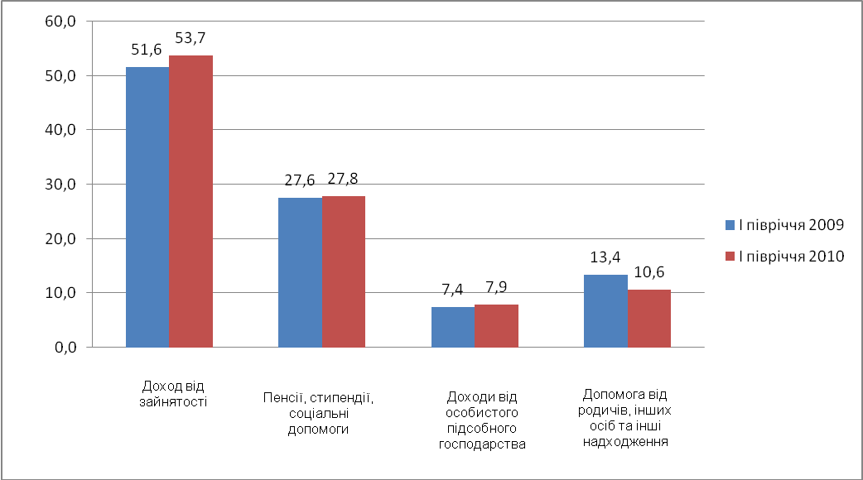

Свої потреби домогосподарства задовольняли за рахунок ресурсів, які надходили з різних джерел.

Середньомісячні загальні доходиодного домогосподарства у І півріччі 2010р. склали 3165 грн. Міське домогосподарство отримувало в середньому за місяць 3324 грн., сільське – 2810 грн. У середньому на одного члена домогосподарства загальні доходи становили 1222 грн. на місяць, у міських домогосподарствах – 1309 грн., у сільських – 1037 грн. Рівень середньомісячних загальних доходів однієї особи в 1,5 раза перевищив середньомісячний рівень прожиткового мінімуму (832 грн.).

Слід зазначити, що частка населення із середньодушовими загальними доходами у місяць нижче прожиткового мінімуму збільшилася порівняно з І півріччям 2009р. у 1,6 раза і склала 28% (середньомісячний розмір прожиткового мінімуму за цей період зріс у 1,3 раза). Серед мешканців міст ця група становила 23% населення (у січні–червні 2009р. – 15%), серед селян – 38% (чверть)..

Частка грошових доходів у структурі сукупних ресурсів домогосподарств, порівняно з січнем–червнем 2009р., збільшилася на 2 в.п. і становила 90%. У міських домогосподарствах вона збільшилася на 3 в.п. і становила 93%, а у сільських – майже не змінилася і становила 81%.

Більше половини сукупних ресурсів домогосподарств складали доходи від зайнятості, частка яких порівняно з І півріччям 2009р. збільшилася на 2 в.п., в основному за рахунок збільшення з 46% до 48% частки оплати праці.

Пенсії, стипендії та соціальні допомоги (включаючи готівкові та безготівкові пільги та субсидії) становили більше чверті сукупних ресурсів пересічного домогосподарства, доходи від особистого підсобного господарства та від самозаготівель – 8%. Частка допомог від родичів та інших осіб (грошова допомога та грошова оцінка допомоги продовольчими товарами) склала 6%

Для переважної частини домогосподарств основним джерелом формування бюджету є заробітна плата. В структурі бюджету домогосподарств нашої країни вона становить майже 80%.[10]

В структурі доходів домогосподарств України питома вага доходів від особистого допоміжного господарства в кінці 90-х років становила 5-10%, що втричі більше у порівнянні з кінцем 80-х років. [8, c 52]

Важливим джерелом доходів домогосподарства є виплати і пільги суспільних фондів споживання, про що говорилося вище. В структурі доходів домогосподарств нашої країни виплати і пільги із суспільних фондів споживання становлять 10-15 процентів. Пенсії, стипендії та соціальні допомоги (включаючи готівкові та безготівкові пільги та субсидії) становили більше чверті сукупних ресурсів пересічного домогосподарства, доходи від особистого підсобного господарства та від самозаготівель – 8%. Частка допомог від родичів та інших осіб (грошова допомога та грошова оцінка допомоги продовольчими товарами) склала 6%.

В останні роки одним із важливих факторів збільшення доходів домогосподарств (особливо західних областей України) стала трудова міграція за кордон. Статистика свідчить, що у середньому один мігрант, який перебуває в Італії, щорічно пересилає додому близько 6 тис. дол. США, а по Карпатському регіону (Закарпатська, Івано-Франківська, Львівська і Чернівецька області) щорічні доходи тільки сільських домогосподарств від трудових мігрантів сягають 9 тис. дол. США. Якщо взяти до уваги той факт, що масштаби зовнішньої трудової міграції становлять 14—15 % від загальної чисельності населення, можна стверджувати, що доходи від трудової міграції у сучасних умовах є суттєвим джерелом формування сукупних доходів домогосподарств. Заробітки трудових мігрантів витрачаються насамперед на поліпшення житлових умов, освіту, медичне обслуговування, придбання автомобілів, складної побутової техніки, тобто кошти в основному витрачаються на споживання. Ринки житла, освітніх послуг, автомобілів відчувають настільки сильний приплив коштів трудових мігрантів, що ціни на них стають невиправдано високими. Проте, на жаль, інвестиційний потенціал величезних коштів, зароблених за кордоном, в Україні практично не використовується.

Нажаль, в нашій країні значна частина економіки знаходиться в тіні. Тому, на мій погляд, необхідно розглянути цю частину доходів населення. Досить гостро стоїть питання корупції. Вона є в кожному бюджеті домогосподарства, чи як стаття доходу, чи як витратна стаття. Деякі дослідження показують, що 90 % опитуваних хоча б раз на рік давали хабара, 60 % отримували, а 40 % регулярно з ними зустрічаються у своїй діяльності. Величина тіньових доходів у розрахунку на одну особу становить 45 грн на місяць. Тобто за доволі скромними підрахунками, загальна сума таких доходів сягає близько 7 млрд грн на рік. Тому уряд повинен докласти якнайбільше зусиль для того, щоб максимально вивести з "тіні" доходи громадян і залучити їх до економічного обороту. Від таких дій у виграші буде і держава, і населення.

## 2.2. Розподіл грошових доходів населення України.

Даючи економіч­ну оцінку домашнім господарствам, слід проаналізувати не тільки джерела їхніх доходів, а й розподіл їх між собою. Розподіл доходів дає змогу отримати уявлення про рівень життя в країні, вирішення соціальних проблем, спосіб існування пануючої соціально-еконо­мічної системи. Кожному типу суспільства відповідають певні принципи розподілу доходів. Історія знає розподіл за працею, капіталом, власністю, факторами виробництва. У змішаній економіці всі ці форми співіснують, переплітаються, взаємодіють між собою. Їх удосконалення сприяє підвищенню суспільного добробуту. У вивченні проблем розподілу доходів зарубіжна економічна наука виділяє два основних підходи: функціональний розподіл доходів та особистий розподіл доходів. Перше означає, що грошовий дохід країни поділяється на заробітну плату, ренту, процент і прибуток. Тобто сукупний дохід суспільства розподіляється відповідно до фун­кцій, які виконують отримувачі доходів. Заробітна плата виплачується за роботу; рента і процент — за ресурси, що перебувають у чиїйсь власності; прибуток надходить до власників підприємств.

Особистий розподіл доходів пов’язаний зі способом, за допомогою якого сукупний дохід суспільства розподіляється серед окремих домогосподарств.

Розуміння як функціонального, так і особистого розподілу доходів є ключовим моментом в оцінці ролі домогосподарств у економіці. Статистичні дані свідчать про значну нерівність розподілу особистих доходів населення. Подібна тенденція спостерігається і в Україні. Питання нерівномірності розподілу доходів становить одну з фундаментальних проблем зарубіжної економіч­ної науки. Дане явище пояснюється різними причинами: здібності кожної окремо взятої людини, здобута освіта, види діяльності. Основу для нерівномірного розподілу доходів створюють: володіння нерухомістю, засобами виробництва, сільськогосподарськими угіддями тощо; становище на ринку; інші фактори, а саме — щасливий випадок, наявність особистих контактів із членами уряду, сила політичного впливу, дискримінація і т. ін. Вітчизняні економісти все більше переконуються в тому, що надто високу диференціацію в доходах населення України обумовлюють не тільки перелічені причини, а й труднощі економічного характеру, з якими доводиться стикатися Україні сьогодні, загальним низьким рівнем життя основної частини населення.

Співвідношення загальних доходів 10% найбільш та найменш забезпеченого населення становило 5,7 раза (у І півріччі 2009р. – 5,9 раза), у т.ч. серед міського населення – 5,8 раза (6,1 раза), серед сільського – 4,8 раза (4,9 раза). Мінімальний рівень загальних доходів серед 10% найбільш забезпеченого населення перевищував максимальний серед 10% найменш забезпеченого населення, як в цілому по Україні, так і серед міських жителів – у 3,5 раза (відповідно у 3,6 раза), а серед сільських, як і у січні–червні 2009р., у 3,3 раза.[10]

|  |
| --- |
| Відсоток загальних доходів |

Співвідношення загальних доходів 10% найбільш та найменш забезпеченого населення становило5,3 раза (у 2008р. – 5,4 раза), у тому числі серед міського населення, як і в 2008р., – 5,4 раза, серед сільського – 4,3 раза (4,9 раза). Співвідношення мінімального рівня загальних доходів серед 10%найбільш забезпеченого населення до максимального рівня серед 10% найменш забезпеченого населення зменшилося з 3,7 до 3,4 раза, серед міських жителів – відповідно з 3,6 до 3,5 раза, сільських – з 3,7 до3,3 раза. Найбільш заможні 20% населення отримували, як і в попередньому році, 36% усіх загальних доходів.

Нерівність розподілу загальних доходів характеризують крива Лоренца (додаток 3) та коефіцієнт концентрації (індекс Джині), який приймає значення від 0 (рівномірний розподіл доходів серед усього населення) до 1 (увесь доход належить одній особі). У зв’язку із реалізацією певних заходів щодо підвищення доходів населення, відбулося зменшення нерівності розподілу загальних доходів населення. Індекс Джині по загальних доходах зменшився з 0,259 у 2008р. до 0,257 у 2009р.

Також дещо скоротилася диференціація рівня добробуту населення, розрахована з використанням критерію грошових доходів. Індекс Джині становив у 2009р. 0,277 проти 0,278 у 2008р., мінімальний рівень грошових доходів серед 10% найбільш забезпеченого населення перевищував максимальний серед10% найменш забезпеченого у 3,9 раза (у 2008р. – 4,1 раза), а в цілому найбільш забезпечені 10%населення отримали у 6,1 раза більше грошових доходів, ніж 10% найменш забезпечених (у 2008р. – у6,4 раза) .

За розрахунками, здійсненими Інститутом демографії та соціальних досліджень Національної академії наук на основі матеріалів Держкомстату, рівень бідності у 2009р. порівняно з 2008р. знизився на0,6 в.п. і становив 26%. Межа бідності2 досягла рівня 835 грн. у середньому на одну особу на місяць і збільшилася порівняно з попереднім роком на 7%. У стані бідності перебувало близько 11,7 млн. осіб (4,0млн. домогосподарств), що відповідно на 3% менше, ніж у попередньому році.

Бідними були 37% сільських домогосподарств, 21% – міських, 32% домогосподарств із дітьми (ут.ч. 24% домогосподарств із дітьми, де всі дорослі працюють), 35% домогосподарств без дітей, у складі яких був хоча б один безробітний, 22% домогосподарств, які складаються лише з осіб пенсійного віку,16% домогосподарств, які складаються з осіб лише працездатного віку.[10]

Позитивно змінилася ситуація у домогосподарствах із дітьми. У цій групі рівень бідності знизився на 1,1 в.п. Найбільш суттєві позитивні зміни відбулися серед багатодітних домогосподарств, де рівень бідності знизився на 8,6 в.п. Покращилася ситуація в домогосподарствах із дітьми, де всі дорослі працюють: рівень бідності знизився у цій групі на 1 в.п.[10]

Загальне зниження рівня бідності в країні відбулося за рахунок суттєвого зменшення показника серед домогосподарств великих міст (на 2,5 в.п.) та сільської місцевості (на 1,4 в.п.). Натомість у малих містах спостерігалося зростання рівня бідності на 3,7 в.п.

Середньомісячні сукупні витрати одного домогосподарства у І півріччі 2010р. склали 2940 грн., що на 10% більше, ніж у відповідному періоді 2009р. Міське домогосподарство витрачало в середньому за місяць 3072 грн., сільське – 2645 грн. У середньому на одного члена домогос-подарства сукупні витрати становили 1135 грн. на місяць, у міських домогосподарствах – 1209 грн., у сільських – 976 грн. (додаток 3).

Серед усіх сукупних витрат домогосподарств 90% становили споживчі витрати (у І півріччі 2009р. – 88%).

Найбільш вагомою статтею (55%) сукупних витрат домогосподарств продовжували залишатися витрати на харчування (включаючи харчування поза домом). Порівняно з І півріччям 2009р. частка цих витрат збільшилася на 1,9 в.п.

На купівлю непродовольчих товарів та оплату послуг (без витрат на харчування поза домом) домогосподарства направили, як і у січні–червні минулого року, 32% усіх витрат.

Витрати на алкогольні напої та тютюнові вироби становили відповідно 1,6% та 1,8% сукупних витрат домогосподарств (у січні–червні 2009р. – 1,6% та 1,5%)

Сільські домогосподарства спрямовували на харчування більшу частину сукупних витрат, ніж міські (відповідно 59% проти 53%). При цьому сільські жителі споживали більше: картоплі – у 1,8 раза, хліба та хлібних продуктів – у 1,3 раза, цукру, овочів і баштанних – відповідно у 1,2 раза, молока і молочних продуктів – на 2%.[10]

Домогосподарства з дітьми до 18 років направляли на харчування 54% свого бюджету, що на 2 в.п. більше, ніж у січні–червні 2009р. Вартість добового раціону однієї особи цієї групи становила 17 грн. проти 16 грн. у І півріччі минулого року. У сукупних витратах домогосподарств без дітей частка витрат на харчування була дещо більшою, ніж у домогосподарствах з дітьми, а вартість спожитих за добу однією особою продуктів харчування була вищою в 1,4 раза.

У домогосподарствах з дітьми однією особою було спожито більше, ніж у січні–червні 2009р., м’яса та м’ясопродуктів – на 5%, фруктів, ягід, горіхів і винограду – на 3%. Одночасно у цій групі домогосподарств зменшилося споживання картоплі та цукру – відповідно на 7% кожного, молока та молокопродуктів – на 4%, овочів і баштанних – на 3%, хліба та хлібних продуктів – на 1,2%. Залишилося на рівні І півріччя минулого року споживання риби і рибопродуктів, яєць, олії та інших рослинних жирів.

Кількість основних продуктів харчування, спожитих однією особою в домогосподарствах з дітьми, була в 1,5–1,2 раза меншою, ніж у домогосподарствах без дітей.[10]

# РОЗДІЛ ІІІ. Моделювання поведінки виробника

## Умова задачі

Підприємство випускає консерви. Структура витрат включає:

1) оренда будівлі заводу – 120000 грошових одиниць в місяць;

2) витрати на утримання будівлі заводу – 30000 грошових одиниць в місяць;

3) амортизація обладнання – 20000 грошових одиниць в місяць;

4) фонд заробітної плати директора заводу, бухгалтерії, відділу кадрів разом з відрахуванням на соціальне страхування - 100000 грошових одиниць в місяць;

5) вартість жерсті, що йде на 1 консервну банку, - 15 грошових одиниць;

6) вартість етикетки – 5 грошових одиниць в місяць;

7) витрати на оплату праці разом з відрахуванням на соціальне страхування основних робітників складає:

при виробництві 1-ї тисячі штук 1810 грошових одиниць

при виробництві 2-ї тисячі штук 4100 грошових одиниць

при виробництві 3-ї тисячі штук 3810 грошових одиниць

при виробництві 4-ї тисячі штук 1810 грошових одиниць

при виробництві 5-ї тисячі штук 4100 грошових одиниць

при виробництві 6-ї тисячі штук 8100 грошових одиниць

при виробництві 7-ї тисячі штук 12100 грошових одиниць

при виробництві 8-ї тисячі штук 32100 грошових одиниць

при виробництві 9-ї тисячі штук 52100 грошових одиниць

при виробництві 10-ї тисячі штук 72100 грошових одиниць

8) витрати на сировину складають – 160 грошових одиниць за 1кг. Ємність тари складає – 250 грам. Нормальний прибуток складає в галузі – 20%.

Враховуючи, що підприємство діє в умовах чистої конкуренції, дайте відповіді на наступні питання.

1. Який обсяг виробництва (згідно бухгалтерського та граничного аналізу) за ціною 141 дасть можливість отримати максимальний прибуток?

2. За якої ціни підприємство отримає нульовий прибуток?

3. Який обсяг виробництва відповідає цій ситуації?

4 До якого рівня падіння ціни не призведе до зупинки підприємства?

5. Який обсяг виробництва відповідає цьому рівню ціни?

6. Визначить рентабельність в кожному варіанті виробництва.

## Таблиця

|  |  |  |  |  |  |  |  |  |  |  |  |  |
| --- | --- | --- | --- | --- | --- | --- | --- | --- | --- | --- | --- | --- |
| Q | P | TR | FC | VC | TC | Середні витрати | | | MC | MR | Прибуток | R% |
| AFC | AVC | ATC |
| 1000 | 141 | 141000 | 270000 | 61810 | 398172 | 4368,23 | 61,81 | 398,17 | 398,17 | 141 | -257172 | -64,59 |
| 2000 | 141 | 282000 | 270000 | 125910 | 475092 | 4288,44 | 62,96 | 237,55 | 76,92 | 141 | -193092 | -40,64 |
| 3000 | 141 | 423000 | 270000 | 189720 | 551664 | 4269,45 | 63,24 | 183,89 | 76,57 | 141 | -128664 | -23,32 |
| 4000 | 141 | 564000 | 270000 | 251530 | 625836 | 4293,89 | 62,88 | 156,46 | 74,17 | 141 | -61836 | -9,88 |
| 5000 | 141 | 705000 | 270000 | 315630 | 702756 | 4276,89 | 63,13 | 140,55 | 76,92 | 141 | 2244 | 0,32 |
| 6000 | 141 | 846000 | 270000 | 383730 | 784476 | 4221,39 | 63,96 | 130,75 | 81,72 | 141 | 61524 | 7,84 |
| 7000 | 141 | 987000 | 270000 | 455830 | 870996 | 4146,19 | 65,12 | 124,43 | 86,52 | 141 | 116004 | 13,32 |
| 8000 | 141 | 1128000 | 270000 | 547930 | 981516 | 3942,18 | 68,49 | 122,69 | 110,52 | 141 | 146484 | 14,92 |
| 9000 | 141 | 1269000 | 270000 | 660030 | 1116036 | 3681,48 | 73,34 | 124 | 134,52 | 141 | 152964 | 13,71 |
| 10000 | 141 | 1410000 | 270000 | 792130 | 1274556 | 3408,66 | 79,21 | 127,46 | 158,52 | 141 | 135444 | 10,63 |

## Пояснення до розрахунків.

Сукупний доход (TR) – це грошові надходження які отримуються в результаті реалізації певного обсягу продукції.



Граничний доход (MR) – доход від реалізації кожної наступної одиниці продукції.



Сукупні витрати підприємства (ТС) — це сума постійних і змінних витрат.

ТС= FC + VC

Оскільки нормальний прибуток в галузі скаладає – 20%, то загальні витрати=TC+0.2*TC.

Середні сукупні витрати (АТС) — це кількість сукупних витрат виробництва, що припадає на одиницю випуску продукції:

.

Постійні витрати (FС) — це витрати, які не залежать від змін обсягу виробництва і мають місце навіть тоді, коли не виробляється продукція (заробітна плата управлінського персоналу, орендна плата, плата за кредит, амортизаційні відрахування та ін.).

Змінні витрати (VC) — це витрати, які змінюються за зміни обсягу виробництва (сировина, матеріали, заробітна плата робітників та ін.).

Середні постійні та середні змінні витрати визначаються діленням сукупних постійних і сукупних змінних витрат на обсяг випуску продукції:

;

,

Граничні затрати — це затрати при збільшенні виробництва на додаткову одиницю продукції.



Рентабельність (R) -відношення прибутку до загальних витрат чи застосованих ресурсів



## Відповіді на питання.

1)Згідно бухгалтерського аналізу за ціною 141 грошових одиниць максимальний прибуток можливо отримати при такому обсязі виробництва, коли різниця між сукупним доходом та сукупними витратами буде найбільшою, тобто буде максимальний прибуток. Згідно розрахунків цій умові відповідає обсяг випуску продукції в розмірі 8000 шт. Рентабельність буде дорівнювати 14,92%.

Згідно граничного аналізу за ціною 141грошових одиниць максимальний прибуток можливо отримати при такому обсязі виробництва коли граничний доход дорівнюватиме граничним витратам. Згідно розрахунків цій умові відповідає обсяг випуску продукції в розмірі 8906 шт. Рентабельність буде дорівнювати 13,2%.

2)Підприємство отримує нульовий прибуток коли ціна дорівнює середнім сукупним витратам.

3)Цій ситуації відповідає обсяг виробництва в розмірі 4967 шт. Рентабельність буде дорівнювати 14,92%.

4) Фірма змушена зупиняти виробництво, коли ціна менша за середні сукупні витрати. Отже, до зупинки підприємства не призведе падіння ціни до рівня, за якого ціна дорівнює мінімальним середнім сукупним витратам. В нашому випадку це 61,81 гр.од.

5)Цьому рівню ціни відповідає обсяг виробництва в розмірі 1000 шт. Рентабельність буде дорівнювати -84,48%.

.

Графік.



# ВИСНОВОК

Щоб домогосподарства успішно виконували свої функції, вони повинні отримувати певний обсяг доходів за рахунок певних джерел. Звідки домогосподарства можуть отримувати грошові кошти у своє розпорядження? Частково в даній темі відповідь на поставлене запитання вже дана. Головне джерело доходів — це доходи від ресурсів, які домогосподарства поставляють суспільному виробництву, або ж доходи від факторів виробництва. Але цим не вичерпуються доходи, що отримують домогосподарства, слід враховувати також трансферти

Структура доходів населення за джерелами досить різноманітна і залежить від структури суспільних відносин країни, рівня розвитку продуктивних сил.

Отже, сукупний дохід домогосподарства — це вся сума доходів, які воно отримує в грошовій чи натуральній формі з будь-яких джерел.

Сукупний дохід домогосподарства не повинен бути нижчим за прожитковий мінімум. Прожитковий мінімум використовується для встановлення мінімального рівня доходів сімей, а також мінімальних розмірів заробітної плати, пенсій, стипендій та інших соціальних виплат і пільг.

Для оцінки доходів населення, крім прожиткового мінімуму, має враховуватись і оптимальний споживчий бюджет. Цей показник використовують для оцінки досягнутого рівня життя населення і вибору найбільш ефективних шля­хів його підвищення.

У сучасних умовах розвитку вітчизняної економіки домогосподарство як економічна одиниця господарювання стає дедалі вагомішим суб'єктом фінансових відносин, взаємодіючи з державою, підприємствами і організаціями, а також інститутами фінансового ринку. Взаємозв'язок фінансів домогосподарств з державними фінансами виявляється перш за все у сплаті податків фізичними особами до бюджету та державних цільових фондів, а також у формі грошових виплат (пенсії, допомоги, фінансування послуг і пільг), що здійснюються з бюджету і відповідних фондів. Взаємозв'язок фінансів суб'єктів господарювання і домогосподарств реалізується з використанням цінних паперів як джерела фінансування розвитку підприємств. Однак невиплата дивідендів, яка уже стала звичною практикою останніх років в Україні, блокує участь домогосподарств в інвестиційному процесі і нівелює це джерело поповнення сімейного бюджету. Вплив фінансів домогосподарств на страхування в межах фінансової системи України характеризується великою часткою обов'язкового страхування і надзвичайно малою часткою добровільного страхування, а також низьким рівнем страхових премій і відшкодувань у бюджеті сім'ї.

Проте незважаючи на певні проблеми у сучасних економічних реаліях та погляди окремих вчених щодо недоцільності виділення фінансів домогосподарств в окрему сферу фінансової системи України, вважаємо, що фінанси домогосподарств посядуть гідне місце в її структурі і здійснюватимуть активний вплив на розвиток вітчизняної економіки. Це можливо лише за умови приділення належної уваги з боку держави проблемам та потребам людини як найвищій цінності суспільства, й" інтересів та свобод

# СПИСОК ВИКОРИСТАНОЇ ЛІТЕРАТУРИ

1. Макконнелл К.Р., Брю С.Л. „Економікс: принципи проблемы, и политика”.Перю с Англ. 11-го изд. К., ХаГар,2000.963с.
2. Будаговська С., Кілієвич О. та ін. “Мікроекономіка і макроекономіка”. К.: “Основи”. 1998 с. 219-220.
3. Витрати і доходи домогосподарств України у 2009 році/ Державний комітет статистики України. -К.. -2010. -126
4. Наливайко А. П., Євдокимова Н. М., Задорожна Н. В. Мікроекономіка: Навч.-метод. посібник для самост. вивч. дисц. / За заг. ред. А. П. Наливайка. - К.: КНЕУ, 1999. - 208 с.
5. Гальперин В.М., Игнатьев С.М., Моргунов В.И. Микроэкономика (в 2-х тт.). – СПб.,1996, 1999.
6. Синявская Э.Г. , Голубева Н.В. Сборник вопросов и задач по микроэкономике. - Новосибирск, НГУ, 1998.
7. Герасименко Г.В. Гендерні аспекти соціально-економічного становища домогосподарств в Україні // Формування ринкових відносин в Україні. - К., 2002. - Вип.16. - С.120-121.
8. Гордієнко Л.А. Проблеми формування фінансів домогосподарств // Теорія і практика сучасної економіки. - Черкаси, 2003. - С.51-53.
9. Литвак М.Л. Теорія економіки домогосподарства та її роль в аналізі мікро та макроповедінки господарюючих суб'єктів (на прикладі робіт Г. Бекера) // Теоретичні та прикладні питання економіки. - К., 2004. - Вип.5. - С.213-218.
10. http://www.ukrstat.gov.ua/